NOME: DATA:

Exercícios de cartografia: continentes, oceanos e mares: ênfase na América e na África- Geografia 8º ano

1) O mapa-múndi abaixo apresenta todos os continentes destacados em cores distintas. Marque a alternativa que corresponde à cor do continente africano no mapa.
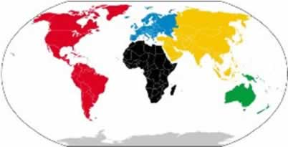
a) Vermelho
b) Amarelo
c) Verde
d) Azul
e) Preto

2) As pessoas sempre conviveram com a ideia de que o mundo era constituído por cinco oceanos. No entanto, conforme as classificações mais recentes, existem apenas três oceanos no mundo. Assinale a alternativa que indica corretamente os seus respectivos nomes:

a) Glacial Ártico, Índico e Pacífico
b) Glacial Antártico, Atlântico e Índico
c) Pacífico, Atlântico e Índico
d) Glacial Ártico, Glacial Antártico e Atlântico
e) Pacífico, Antártico e Boreal

3) Com extensão territorial de 42 milhões de quilômetros quadrados, a América é o segundo maior continente. Essa grande porção territorial é subdividida em três grandes regiões, denominadas subcontinentes. Cite os três subcontinentes da América e indique três países de cada um deles.

- América do Norte, Ásia, Europa
- América do Norte, America do Sul e Eurásia
- América do Norte, América Central e América do Sul
- Africa, Ásia e Europa

4) Relacione a coluna dos países com as respectivas capitais:

1 – Canadá ( ) Caracas
2 – Haiti ( ) Assunção
3 – Paraguai ( ) Havana
4 – México ( ) São José
5 – Brasil ( ) Ottawa
6 – Colômbia ( ) Brasília
7 – Cuba ( ) Kingston
8 – Argentina ( ) Cidade do México
9 – Estados Unidos ( ) Bogotá
10 – Costa Rica ( ) Buenos Aires
11 – Venezuela ( ) Porto Príncipe
12 – Jamaica ( ) Washington

- 11,3,7,10,1,5,12,4,6,8,2,9
- 9,2,8,6,4,12,5,1,10,7,3,11
- 5,1,10,7,3,11,9,2,8,6,4,12
- 11,3,7,9,2,8,12,4,6,5,10,1

5) Qual é o maior mar da superfície terrestre?

a) Mar Mediterrâneo
b) Mar do Caribe
c) Mar do Coral
d) Mar de Bering
e) Mar da China

GABARITO
Questão 1 | Questão 2 | Questão 3 | Questão 4 | Questão 5
E | C | C | A | B

